*********************************************************************************************************
Jak dołączyć do sieci Tungsten Network :

Proszę kontaktować się z firma Tungsten bezpośrednio za pośrednictwem linku: http://www.tungsten-network.com/uk/solutions-for-suppliers/e-invoicing/

Krok 1: Utworzenie konta w Tungsten Network :
https://yout u.be/EVaHUEJ8xIY
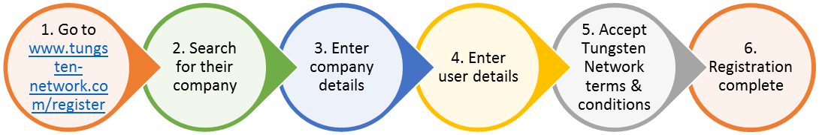
Krok 2: Połączenie sie z klientem :
https://youtu.be/KeNENjklim4
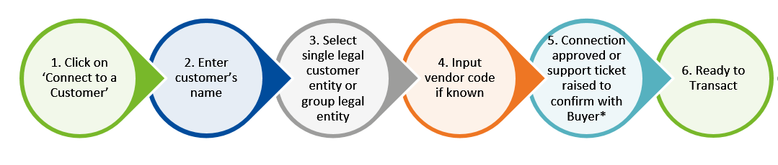
Poniżej znajdują się numery AAA Tungsten Network dla utworzone polskich podmiotów:
NESTLE COUNTRY | Zone | NESTLE ENTITY | VAT/RFC/tax Number | TUNGSTEN  Account Number | NESTLE SAP Company code
Poland | Zone EUR | Nestle Polska S.A. | PL5270203968 | AAA898771753 | PL10
Poland | Zone EUR | CP Poland Torun-Pacific Sp. z o.o | PL8790168725 | AAA623547494 | PL16
Poland | Zone EUR | Nestlé Purina Manufacturing Operations Poland sp. z o.o. | PL8961586407 | AAA091856807 | PL33

Alternatywnie dostawca może skontaktować się z Tungsten wysyłając maila na adres register@tungsten-network.com lub zadzwonić do Tungsten support team.

Wsparcie dla dostawców
Dla dostawców dostępna jest obszerna strona zawierająca wszelkie informacje o przejściu na fakturowanie elektroniczne.
Wszystkie Informacje dotyczące projektu, związane z nim koszty, benefity oraz instrukcje dotyczące rejestracji, znajdziesz na podstronie firmy Nestlé na portalu Tungsten: http://www.tungsten-network.com/customer-campaigns/nestle/uk/home/

Ważna informacja
Firma Nestlé wymaga, aby wszystkie faktury zostały wysłane przez sieć Tungsten. Nie powinni Państwo wysyłać faktur pocztą elektroniczną ani drogą pocztową.
Więcej informacji na temat tej inicjatywy można znaleźć na podstronie Nestlé na portalu Tungsten: http://www.tungsten-network.com/customer-campaigns/nestle/uk/documents-and-links/

Nestlé Suppliers Guide
Przewodnik z pomocniczymi informacjami znajduje się pod linkiem: https://www.tungsten-network.com/media/16605371/nestle-supplier-guide.pdf

Podmioty prawne Nestlé w Tungsten Network
Aby dowiedzieć się, które podmioty prawne Nestlé są dostępne w sieci Tungsten Network, zapoznaj się z poniższym plikiem: http://www.tungsten-network.com/customer-campaigns/nestle/uk/entities/

Filmy instruktażowe na portalu Tungsten
Dowiedz się, jak korzystać z funkcjonalności portalu Tungsten, oglądając filmy instruktażowe Tungsten Network : http://www.tungsten-network.com/uk/support/tutorials/
Filmy obejmują m.in. instrukcje jak używać strony głównej , tworzyć faktury, wysyłać zgłoszenia z prośbą o pomoc czy sprawdzać status faktury.
Więcej informacji można znaleźć w sekcji Pomoc i Wsparcie na portalu.

Status faktury
ISS jest darmową usługą online, dostępną na portalu Tungsten Network, zawierającym najnowsze informacje na temat przetwarzania i płatności faktury wystawionej firmie Nestlé. Zamiast dzwonić do nas z zapytaniami dotyczącymi faktury, wystarczy zalogować się do sieci Tungsten Network i sprawdzić stan swoich faktur za pomocą kilku prostych kliknięć. http://www.tungsten-network.com/customer-campaigns/nestle/uk/invoice-status-service/

Informacje Tungsten
Sekcja "Często zadawane pytania i pomoc" firmy Tungsten zawiera odpowiedzi na pytania dostawców dotyczących naszego projektu e-fakturowania z firma Tungsten Network
http://www.tungsten-network.com/uk/support/frequently-asked-questions/

Wsparcie telefoniczne/ e-mail : Zespół wdrożeniowy Tungsten Network jest dostępny, aby pomóc :
Telefon: Tungsten support team
E-mail: http://www.tungsten-network.com/uk/contact-us/#email-us

